Bodovaný pracovní list - ČJ
2. týden 2. – 6. 11. 2020

Jméno________________________________ 6. 11. 2020

Doplň správně z – zz d – dd
Ro__ářené oči, královský po__aný, ro__lepená kniha, ro__uřená lvice, ro__dávat sešity, turistický o__íl, nemocniční o__ělení, be__ubý úsměv, ro__bitá hračka, be__ásadový lotr, be__pečný úkryt, o__řené koleno, ro__lobení rodiče, ro__košné štěně, ro__puštěný cukr, ro__íval se únavou, o__daný sloužící, o__razit se ke skoku.
5b
Doplň správně ě je
Ob__vil se na obzoru, ob__ednal si pizzu k ob__du, v__el do garáže, ob__vil zázračný lék, ob__vitel ob__l celý sv__t, sb__ratel starožitností, ob__ktivní názor, ob__mný balík, sv__telné znamení, ob__hli dvakrát dokola, kv__tovaný záv__s, výčitky sv__domí, v__neček z kv__tin, ruším ob__ednávku,v__decký ob__v
5b
Napiš věty správně:
Vesběrnémdvořesetřídíodpad.
________________________________________________________________

Svědomitěvypracovalvlastivědnýprojekt.
________________________________________________________________

Pravěcílidéobjevilijakrozdělatoheň.
_______________________________________________________________
6b
Pokus se k obrázkům vymyslet slova. Ale pozor, všechna musí začínat předpnou vz-. Slova použij ve větě.

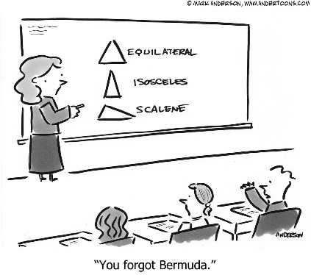

8b

